SUPLOVÁNÍ
Nepřítomni: EISNER
Nepřítomné třídy: 1A4 (divadlo)
DOZOR / ŠATNY / 7:30 – 8:00: PASTÝŘÍK
DOZOR / ŠATNY / VELKÁ PŘESTÁVKA: RYNEŠ

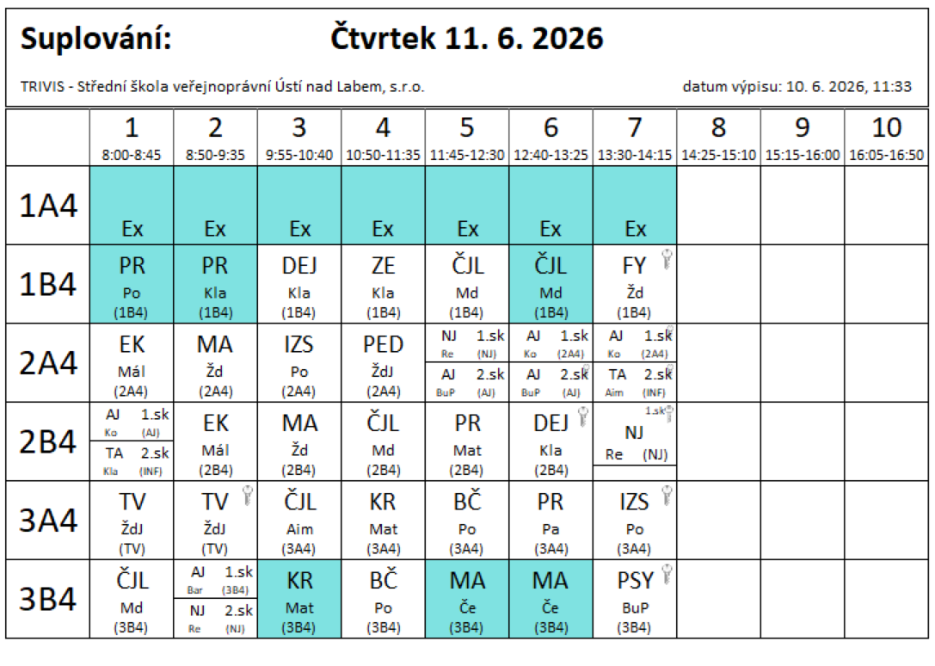

1. – 2. hod - Specifický program primární prevence – 1B4 / Kyberbezpečnost, kyberkriminalita – Policie ČR, kpt. Rössler
3. - 4. hod - Program pro školní peer tým – kyberšikana – Policie ČR, kpt. Rössler / Polesná

